Anexo - Especificaciones técnicas

FICHA TÉCNICA
- Clasificación del Servicio de acuerdo con el Clasificador de Bienes y Servicios

CLASIFICACIÓN UNSPSC | SEGMENTO | FAMILIA | CLASE | PRODUCTO
56112101 | Muebles, mobiliario y decoración | Muebles comerciales e industriales | Asientos | Silletería para auditorios o estadios o usos especiales
56101532 | Muebles, mobiliario y decoración | Muebles de alojamiento | Muebles | Set de muebles
56112100 | Muebles, mobiliario y decoración | Muebles comerciales e industriales | Asientos | Silla interlocutora
56112102 | Muebles, mobiliario y decoración | Muebles comerciales e industriales | Asientos | Silla ergonómica Puesto de trabajo
56101700 | Muebles, mobiliario y decoración | Muebles de alojamiento | Muebles de oficina | Isla de trabajo
56101703 | Muebles, mobiliario y decoración | Muebles de alojamiento | Muebles de oficina | Escritorio
NOTA: Se podrán presentar ofertas parciales por LOTES.

- Identificación Adicional Requerida

El ITEM No. 1sillas tipo auditorio y No.5 Isla de trabajo deberán ser instalados en el sitio indicado por el supervisor sin ningún sobre costo para la entidad.

- Unidad de Medida

UNIDAD y JUEGO
- Calidad Mínima / Patrones de Desempeño Mínimos

(i) Para desarrollar el objeto contractual el contratista debe suministrar lo siguiente:

LOTE No. 1
PRESUPUESTO OFICIAL DEL LOTE POR EL RUBRO PRESUPUESTAL 204-2-2-10
$ 50.490.000,00
ITEM | Nombre producto | DESCRIPCIÓN | CANTIDAD
1 | Silla tipo auditorio para la ESIMA y GRUCO | ESPALDA.  - Madera contra enchapada de 15 mm  - perforaciones apta para no reververancia.  - Cojín suavizado en poliuretano flexible moldeado.  - Forrada en paño Escorial o tela sintética Pro quinal o a elección  - Sistema ergonómico.  ASIENTO.  - Cojín suavizado en poliuretano flexible moldeado.  - Forrado en paño Escorial o telas sintéticas Pro quinal.  - Sistema ergonómico.  - Revestido en sistema moldeado en poliuretano piel integral.  LATERALES INTEMEDIA.  - Estructura cuadrada acero frio de alta resistencia.  - Calibres estructurales, soportes de alto impacto sintéticos, Ejes de rotación en acero 10-45.  - Brazos sistema de mesa anti pánico.  - Elastómero de alto impacto estructural, diseño ergonómico.  - sistema Antipático, abatible manual.  RAQUETA DE ESCRITURA  - medidas: 25 cm x 30 cm  - material: Madera MDF con formica en ambas caras  - estructura metálica.  - Color negro  FABRICACION.  Ancho: de 48 cm hasta 54 cm según se establezca en la visita técnica.  Largo: 62 cm del espaldar a la silla totalmente desplegada.  Alto: 95 cm  Niveles de inclinación: según obra civil, de 0%, 4%, 6%, 8%.  Distribución e instalación: Recto, curvo, en tándem de 2 hasta 14 sillas, con tiros visuales al 0%, 25%, 50%.  Anclaje a: con la opción de pisos en rampa o plano.  Color: Azul y según escala de colores de común acuerdo con el supervisor.  Un año de garantía  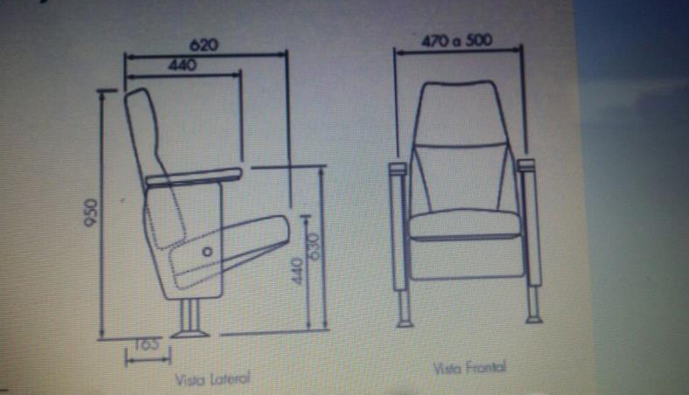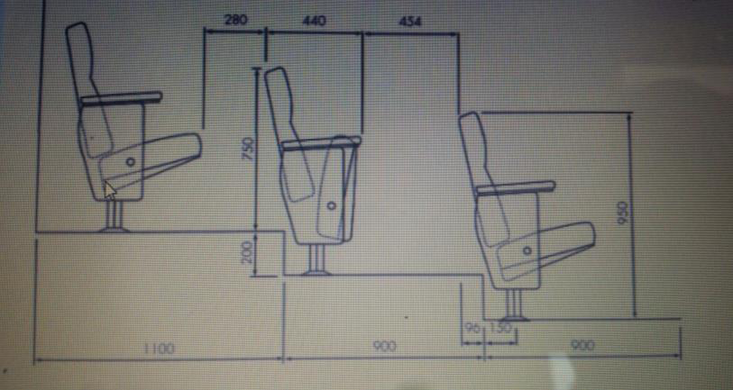 | 99

LOTE No. 2
PRESUPUESTO OFICIAL TOTAL DEL LOTE: $ 48.648.100,00
POR EL RUBRO 204-2-2-10 $16.500.000,00
ITEM | Nombre producto | DESCRIPCIÓN | CANTIDAD
2 | Juego de sala en cuero sintético color negro para la ESIMA. | Su tapizado en cuero sintético de cojines y parte inferior de los sofás; color negro; estructura y sus patas, en madera mixta.  02 Sofás para 2 personas y 01 sofá para 3 personas.  - Estructura de madera mixta.  - Tapizados en cuero sintético.  - Cojinería con espuma densidad 26 en bloque de 14 cm de espesor para los cojines del asiento.  - Cojinería del espaldar con espuma penta almohada blanca y forrados en guata.  - Grosor de descansa brazos de 18 cm de ancho X 60 cm de alto.  - Patas de madera.  - Mesa en cedro enchapado en tríplex, pintada de negro brillante, patas en base de madera, decoración en chocolatina de 25 cm cada cuadro.  Medidas  - Sofá 3 puestos: 200 cm (largo) x 87 cm (alto) x 85cm (profundidad)  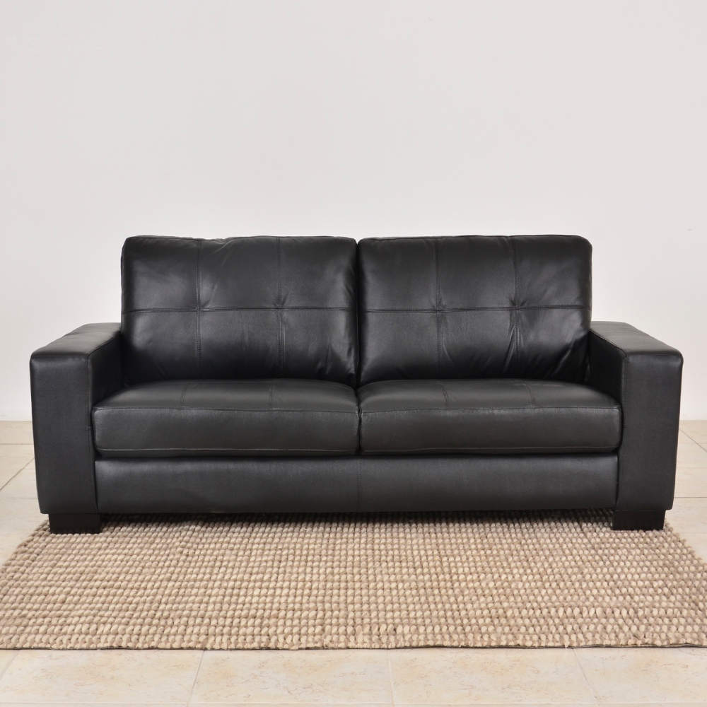  - 02 Sofá 2 puestos: 87 cm (alto total) x 160 cm (largo) x 85 cm (profundidad total).  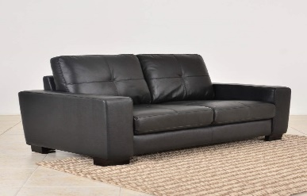  - Mesa en cedro enchapado en triplex100 cm x 100 cm y 40 cm de alto  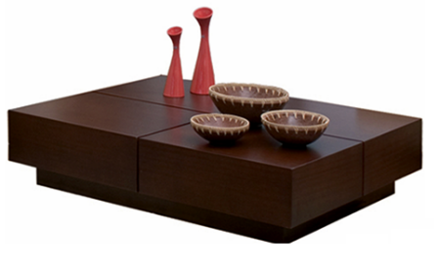 | 01

ITEM | Nombre producto | DESCRIPCIÓN | CANTIDAD
3 | Silla Interlocutora para GRUEA | SILLA FIJA CON ASIENTO Y ESPALDAR.  - ESTRUCTURA METÁLICA EN TUBERÍA OVAL DE 1” C18 ACABADO EN PINTURA ELECTROSTÁTICA NEGRA.  - ESPALDAR Y ASIENTO TAPIZADOS EN PAÑO, MICROFIBRA Y PRANA (ESPUMA DENSIDAD 26, ESPESOR 5 CMS). MATERIAL DE LAS CARCASAS: POLIPROPILENO DE ALTO IMPACTO  - COLOR: NEGRO  ALTURA HASTA ASIENTO: 50cm.  ALTO TOTAL: 83 cm.  ANCHO: 50 cm.  FONDO: 40 cm.  - RESISTENCIA MÁXIMA DE PESO: 90kgs  - TAPONES PLÁSTICOS ANTIDESLIZANTES. | 04
ITEM | Nombre producto | DESCRIPCIÓN | CANTIDAD
4 | Silla Ergonómica puesto de trabajo tipo secretarial para GRUEA | SILLA GIRATORIA CON BRAZOS PARA OFICINA.  - Estructura metálica y espaldar en malla para mayor circulación del aire y altura graduable (neumática).  - Asiento con bastidores de polipropileno de alto impacto con: densidad 60, espesor 50mm, recubiertos con espuma y recubierto en malla.  - Cilindro neumático con cubierta telescópica en polipropileno.  - Soporte de plato en Cold rolled calibre 14.  - Ruedas dobles de Nylon reforzado o similar de alto impacto.  - Diseño en arco de 5 aspas con rodachines de doble rueda.  - Apoyabrazos ajustables en altura, ancho, profundidad y giro.  - Ajuste reclinación del espaldar.  - Palanca de ajuste de altura del asiento por medio de palanca lateral, con recubrimiento en polipropileno y con gráfico indicador de la función.  COLOR: NEGRO  Altura: 1.07 mts  Ancho: 56,0 cms  Longitud: 68,00 cms  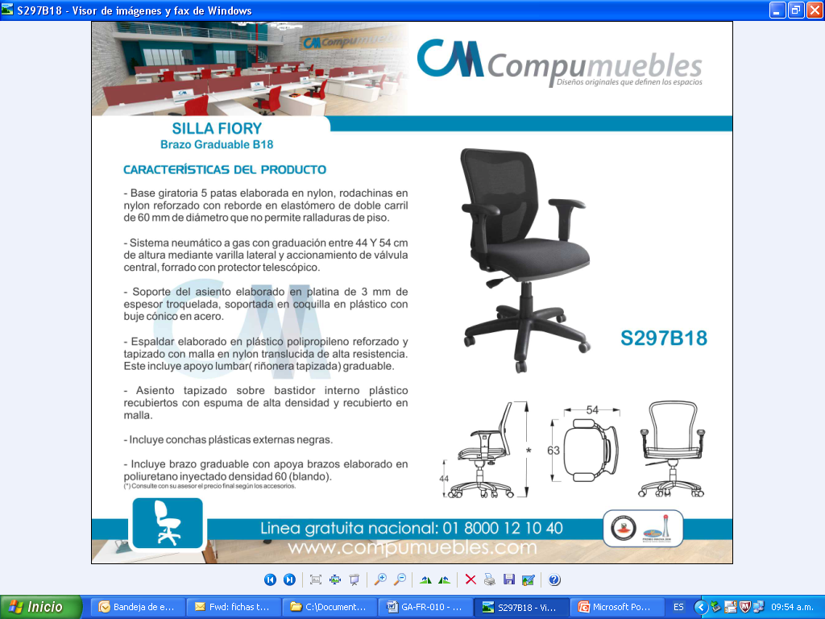 | 20

POR EL RUBRO 204-2-2-16 DE 32.148.100

ITEM | Nombre producto | DESCRIPCIÓN | CANTIDAD
5 | Isla de trabajo para el GIMFA | - Isla de trabajo de 4 puestos con pantallas en vidrio templado de seguridad y opalizado, a media altura.  - Escritorios de 120x60 con superficies en táblex de 30mm de espesor.  - Enchapado en formica Azul Lapislázuli y bordes en canto rígido del mismo color.  - Las superficies se unen con platinas de unión.  - 1 Archivador metálico 2x1 negro con llave de seguridad, para cada superficie.  - Pedestal en tubo ovalado negro.  - Tapa pasa cable negra para cada superficie.  - Las partes metálicas están pintadas en pintura electroestática polvo negra horneable para mayor duración.  - Pantalla divisora en vidrio templado de 6mm, bordes redondeados, opalizado blanco, con soporte en acero debajo de las superficies, para mejor aseguramiento.  . | 06

ITEM | Nombre producto | DESCRIPCIÓN | CANTIDAD
6 | Escritorio gerencial en “L” para el GIMFA | - Escritorio Gerencial en "L"  - superficie en vidrio de 1,95 x 1,80.  - vidrio Claro de 19ml de espesor.  - Diseño vidrios superficies redondeadas y bordes pulidos.  - herraje pintura negra electroestática pintada al horno.  - patas cromadas,  - base del centro en formica de 30 ml espesor formica lapislázuli y canto rígido azul,  - con archivador 2*1 negro y llave de seguridad. | 02
ITEM | Nombre producto | DESCRIPCIÓN | CANTIDAD
7 | Silla Ergonómica puesto de trabajo tipo Gerencial para el GIMFA | - Sillón con diseño ergonómico.  - Rodachinas de nylon de alta resistencia.  - Base Negra en Nylon tipo Europa  - Mecanismo syncro regulable en 4 posiciones con ajuste de tensión.  - Soporte lumbar fijo.  - Asiento regulable en altura,  - Tapizado en tela de malla.  - Espaldar tapizado en malla nylon.  - Brazos inyectados en poliuretano regulable en 6 posiciones de altura y regulable hacia afuera y hacia adentro.  Medidas asiento: profundidad 52 cm / ancho 51 cm  Medidas espaldar: alto 50 cm / ancho 49 cm  Altura silla: mínima 43 cm / máxima 53 cm  Pesos aproximado soportado: 150kg | 03
ITEM | Nombre producto | DESCRIPCIÓN | CANTIDAD
8 | Silla interlocutora malla para el GIMFA | - Malla transpirable y flexible  - Estructura metálica tubo elíptico de 30 x 15 cal 18”  - Pintura electroestática pintada al horno negro.  - Tapones plásticos antideslizantes.  - Espaldar en malla de alta resistencia.  - Asiento externo en polipropileno de alta resistencia.  - Asiento interno de madera Tríplex.  - Espaldar externo e interno en polipropileno de alta resistencia. Asiento tapizado en paño malla Negro con espuma de alta densidad recubierta en tejido negro malla  Medidas del asiento: Profundidad 40 cm / Ancho 46 cm Medidas del Espaldar: Alto 33 cm / Ancho 46 cm Altura Silla: Máxima 40 cm  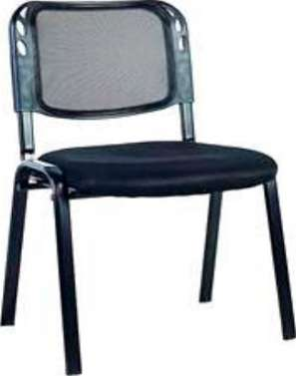 | 22
ITEM | Nombre producto | DESCRIPCIÓN | CANTIDAD
9 | Juego de Sala para el GRUSE-15 | Juego de Sala Relax Pranna conformado por:  02 sofás Pranna Negro 180x90  01 Silla Relax Pranna Roja 90x75  01 Mesa de Centro Madera 70x47 vidrio 10  04 Cojines Decorativos | 01

(ii) Obligaciones del contratista:
- El contratista deberá tener en cuenta que los bienes deben ser entregados, instalados y puestos en funcionamiento en el Comando Aéreo de Combate No. 1 por su cuenta y riesgo, en los sitios indicados por el supervisor.
- 50 sillas tipo auditorio del ITEM 1 serán instaladas y puestas en funcionamiento en el aula de instructores de la ESIMA y 49 sillas tipo auditorio, instaladas y puestas en funcionamiento en el aula máxima del GRUCO 11 del CACOM-1 y las Islas en el GIMFA del CACOM-1.
- El contratista se compromete a mantener en perfecto orden y aseo el área de trabajo asignado por el supervisor del contrato, con el fin de evitar accidentes.
- El personal que efectuará la instalación de los bienes del presente objeto contractual, deberá cumplir con la entrega de los estudios de seguridad personal, los cuales serán presentados antes del acta de inicio de ejecución del contrato al supervisor designado por el CACOM-1.
- Visita al sitio para cumplir con el objeto contractual y brindar una garantía mínima sobre los trabajos de instalación de (12) doce meses posterior a la entrega de los bienes. En caso de requerirse por parte del supervisor del contrato garantía, ésta deberá ser efectuada máximo dentro de diez (10) días hábiles posteriores de solicitada. Así mismo el contratista suministrará los elementos, accesorios y partes que sean requeridos dentro de la garantía.
- El contratista será el encargado de traer la herramienta y dotación de seguridad personal necesaria para la realización de los respectivos trabajos para la instalación y puesta en funcionamiento de las sillas y las islas de trabajo.
- El contratista deberá dotar al personal que realice la instalación, con todos los elementos de protección durante su permanencia en el Comando Aéreo de Combate No.1
- Los gastos que se generen por transporte flete y demás gastos de envío o personal estarán a cargo del contratista.
- El contratista se ceñirá a lo estipulado en la ficha técnica sin omitir detalle alguno.
- El contratista si tiene alguna novedad en el plazo de ejecución deberá informar por escrito al supervisor del contrato con un tiempo no inferior a (07) días hábiles antes del cumplimiento de los tiempos establecidos en el contrato, para poder tomar acción.
- El contratista debe acatar diligentemente las instrucciones del supervisor asignado por cada dependencia para la adquisición de los diferentes bienes.
- Se exige que el contratista cuando se requiera cumplir con la garantía de la calidad de los bienes se encargue del transporte hasta el Comando Aéreo de Combate No.1, respondiendo por todos los costos tanto los originados por el embalaje como por el flete.
- Coordinar la logística necesaria para la instalación y puesta en funcionamiento de la silletería y las islas de trabajo en las condiciones y lineamientos dados por el supervisor.
- Si al momento de la entrega de los bienes, el supervisor advierte que alguno no corresponde con lo pactado en el contrato, o durante el transporte sufrió daño que amerite su devolución el CONTRATISTA se obliga a realizar los cambios necesarios, dentro de los 10 días hábiles siguientes y los gastos de reposición correrán por su cuenta.

- Otras condiciones necesarias de acuerdo con la modalidad de selección y el objeto a contratar

- El contratista que resulte favorecido deberá traer un inventario de todo lo que allega a la unidad con sus respectivas facturas, asumir los costos de embalaje y fletes de los bienes que resulten defectuosos o que se establezcan de mala calidad, los cuales deberán ser reemplazados en un término no mayor a 10 días hábiles, a partir del requerimiento por parte del supervisor.

